< projectname > 项目
LCA报告

Contact
Reporttime
一、LCA评价产品
Product
二、功能单位
FunctionUnit
三、产品系统描述
Systemdescribe
产品LCA系统边界如图1所示。
Fig1
图1 product1产品LCA系统边界
产品LCA系统在企业内部包含的工序如下：
Process
工艺流程图如图2所示：
Fig2
图2 product2产品工艺流程图

四、LCA数据
1、数据类型
一个完整的LCA一般包括以下类型的数据：
（1）各生产工序（单元过程）的投入产出数据
单元过程投入产出数据包括产品、副产品、能源及能源介质、原材料、辅助材料、大气排放、水体排放、固体废弃物等8类，如图3所示。这些数据来源于现场的统计和测试，获得的数据为实物流，即单元过程的输入和输出的实际量。
本研究中各生产工序数据如表1所示。
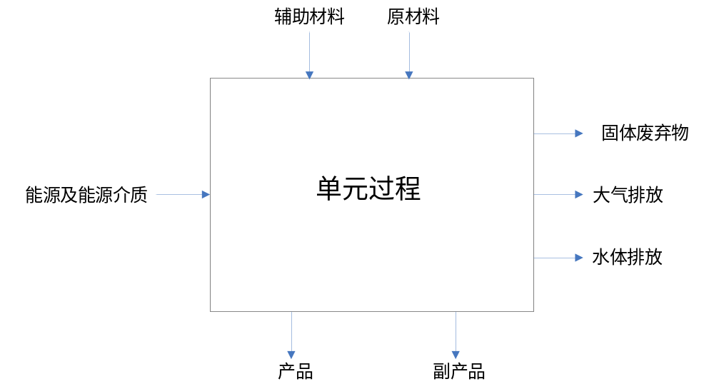图3 单元过程投入产出
表1 单元过程投入产出数据表（示例）
（由于数据量较大，此处仅列出一个工序的数据作为示例，更多数据见软件BGresLCA 1.0）
Table1
企业生产用电构成比例情况如下：
Power
（2）上游阶段数据
上游阶段包括原料、能源和辅料的开采或生产。上游的数据包括原料、能源和辅料的清单环境负荷数据。上游数据主要来自其他的LCA数据库（如商业数据库）、文献以及部分根据其它工厂实际生产数据制作的LCA数据。
表2 上游数据示例（开采1kg煤炭）
序号 | 类别 | LCI因子 | 单位 | 数量
1 | 资源类 | (r)铁矿石 | kg | 0.000
2 | 资源类 | (r)石灰石 | kg | 0.000
3 | 资源类 | (r)白云石 | kg | 0.000
4 | 资源类 | (r)稀土矿石 | kg | 0.000
5 | 资源类 | (r)固体副产品（利用） | kg | 0.000
6 | 资源类 | (r)废铁（利用） | kg | 0.000
7 | 资源类 | (r)废钢（利用） | kg | 0.000
8 | 资源类 | (r)水 | litre | 5.065
9 | 资源类 | (r)煤 | kg | 0.025
10 | 能源类 | (e)总一次能源 | MJ | 0.850
11 | 大气污染物 | (a)二氧化碳 | g | 102.155
12 | 大气污染物 | (a)粉尘 | g | 0.266
13 | 大气污染物 | (a)硫氧化物(二氧化硫) | g | 0.734
14 | 大气污染物 | (a)氮氧化物(二氧化氮) | g | 0.000
15 | 大气污染物 | (a)挥发性有机化合物 | g | 0.000
16 | 大气污染物 | (a)一氧化碳 | g | 0.223
17 | 大气污染物 | (a)二噁英 | g | 0.000
18 | 大气污染物 | (a)甲烷 | g | 7.150
19 | 大气污染物 | (a)一氧化二氮 | g | 0.001
20 | 大气污染物 | (a)六氟化硫 | g | 0.000
21 | 大气污染物 | (a)氯化氢 | g | 0.013
22 | 大气污染物 | (a)硫化氢 | g | 0.000
23 | 大气污染物 | (a)镉 | g | 0.000
24 | 大气污染物 | (a)铬 | g | 0.000
25 | 大气污染物 | (a)铅 | g | 0.000
26 | 大气污染物 | (a)锌 | g | 0.000
27 | 水体污染物 | (w)化学需氧量 | mg | 107.420
28 | 水体污染物 | (w)悬浮固定物 | mg | 983.240
29 | 水体污染物 | (w)总油 | mg | 0.225
30 | 水体污染物 | (w)氟离子 | mg | 3.139
31 | 水体污染物 | (w)硫离子 | mg | 0.000
32 | 水体污染物 | (w)氨氮 | mg | 0.000
33 | 水体污染物 | (w)总氮 | mg | 0.000
34 | 水体污染物 | (w)总磷 | mg | 0.003
35 | 水体污染物 | (w)总铬 | mg | 0.007
36 | 水体污染物 | (w)六价铬 | mg | 0.000
37 | 水体污染物 | (w)镉 | mg | 0.026
38 | 水体污染物 | (w)铅 | mg | 0.002
39 | 水体污染物 | (w)铜 | mg | 0.007
40 | 水体污染物 | (w)锌 | mg | 0.103
41 | 水体污染物 | (w)镍 | mg | 0.106
42 | 水体污染物 | (w)锰 | mg | 1.030
43 | 水体污染物 | (w)铁 | mg | 2.214
44 | 水体污染物 | (w)汞 | mg | 0.000
45 | 水体污染物 | (w)砷 | mg | 0.004
46 | 水体污染物 | (w)总氰 | mg | 0.000
47 | 水体污染物 | (w)氰 | mg | 0.000
48 | 水体污染物 | (w)酚 | mg | 0.053
49 | 水体污染物 | (w)吡啶 | mg | 0.000
50 | 水体污染物 | (w)苯 | mg | 0.027
51 | 水体污染物 | (w)废水（总量） | kg | 0.000
52 | 固体废弃物 | (s)固废（产出） | kg | 0.000
53 | 固体废弃物 | (s)废钢（产出） | kg | 0.000

（3）运输数据
运输数据涉及物料运送到生产企业的运输方式和距离，包括铁路运输、公路运输、海运和河运。运输阶段考虑了主要外购大宗原料和能源、辅料的运输。本研究中的运输数据如表3所示。
表3 运输数据
Table3

（4）用户使用阶段数据
用户使用阶段数据一般包括产品的使用寿命、使用过程中的能耗、物耗、排放等数据。
（5）废弃回收与循环再利用阶段数据
Recycle
本研究属于“LCAtype”的LCA研究，数据范围主要包括上述data_type。
2、数据取舍原则
Cutoff
3、数据时间
Data_time
4、数据的分配
Data_allocation
5、数据质量评价
Data_quality
五、生命周期清单
表4 product3
产品生命周期清单（functionUnit2）
Table4
六、生命周期影响评价
表5表4 product4
产品生命周期影响评价结果（functionUnit3）
Table5

七、生命周期解释
1、主要环境影响的生命周期分布如图所示。

